Documentação dos Requisitos do Ventilador Pulmonar VPAr
Francisco Di L. Rodrigues, Nei G. Pertuis²
¹Universidade do Grande Rio (UNIGRANRIO)
Rua Professor José de Souza Herdy, 1160 – Jardim Vinte e Cinco de Agosto – Duque de Caxias – RJ – 25071-202
fquintar@unigranrio.br, nei.pertuis@unigranrio.br

Abstract. With the new outbreak of covid-19, there was a great increase in the demand and price of pulmonary ventilators, aiming to remedy this need and build a compatible and low-cost ventilator, the VPAr was created.
Resumo. Com o novo surto de covid-19, ocorreu um grande aumento na demanda e preço de ventiladores pulmonares, visando sanar esta necessidade e construir um ventilador compatível e de baixo custo, foi criado o VPAr.

- Introdução
Com o novo surto de covid-19 uma grande parte dos pacientes necessitam utilizar ventiladores pulmonares, a fim de garantir a entrada de oxigênio nos pulmões.[1]
Com isso o ventilador pulmonar ira ajudar a manter o paciente vivo enquanto o sistema imunológico luta no combate ao vírus, e que com o aumento exponencial do vírus, há também o aumento do valor e da necessidade dos equipamentos.[1]
Por essa necessidade tão alta, surgiu o pensamento de avaliar a viabilidade de construção de um ventilador compatível, mais acessível e de rápida produção.[1]

- Referencial Teórico
Tendo em vista que este trabalho consiste em documentar requisitos para um ventilador pulmonar, as seções seguintes apresentam os requisitos listados e especificados em diagramas de atividade.
- Requisitos do VPAr
Foram identificados 16 requisitos para o VPAr, a seguir a lista de requisitos identificados.
- Controlar pressão pulmonar.[Figura 1]
- Regular a pressão de entrada do ar no ventilador.
- Controlar pressão de saída dos gases.
- Filtrar o co2 expelido pelo respirador.
- Controlar a ventilação.
- Misturar os gases necessários para a respiração.[Figura 2]
- Configurar o fluxo de gases.
- Controlar o fluxo dos gases.[Figura 3]
- Configurar o tempo de respiração.
- Controlar o tempo de respiração.[Figura 4]
- Emitir alarme sonoro em caso de Excesso de pressão.
- Emitir alarme sonoro em caso de Baixa de pressão.
- Emitir alarme sonoro em caso de Falta de fluxo.
- Emitir um alarme sonoro em caso de qualquer tipo de erro no aparelho.
- Exibir nível atual de pressão pulmonar.
- Exibir Pressão de entrada do ar no ventilador.

3.1 Controlar pressão pulmonar
Requisito Controlar Pressão pulmonar.
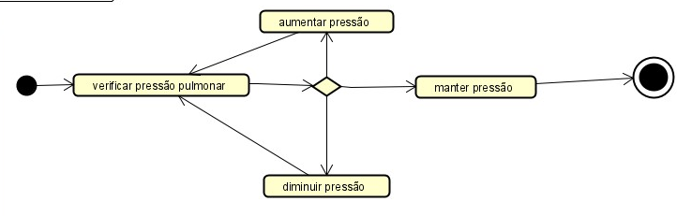
Figura 1. Controlar pressão pulmonar.

3.2 Misturar os gases necessários para a respiração.
Requisito Misturar os gases necessários para a respiração.
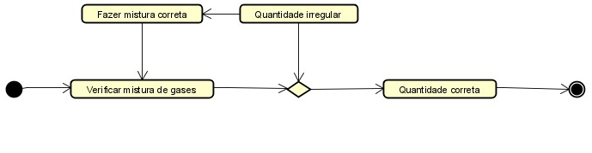

Figura 2. Misturar os gases necessários para a respiração.

3.3 Controlar o fluxo dos gases.
Requisito Controlar o fluxo dos gases.

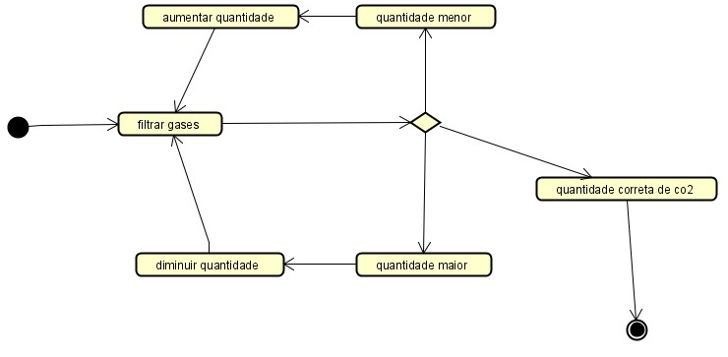
Figura 3. Controlar o fluxo dos gases.

- Conclusão
Foi observado através dos testes realizados com simulador, que através do controle de grandezas físicas associado a retroalimentação dos valores obtidos pelos sensores e resultados de cálculos, foi possível desenvolver um algoritmo capaz de alcançar uma proposta para desenvolvimento de ventiladores pulmonares de baixo custo e rápida produção ajustando as variáveis aos perfis de funcionamento dos atuadores e sensores a serem utilizados. [1]
Os alarmes gerados em casos de falhas permitem desenvolver a segurança de uso, considerando o modo ventilatório PCV.[1]
Sendo possível então, auxiliar no combate a pandemia.[1]
Ventiladores desenvolvidos por esta iniciativa precisam passar por aprovações dos órgãos competentes.[1]

Referencias
[1] Artigo sobre o VPAr. Disponível em:
https://drive.google.com/drive/folders/1wo0KM8AZOAv6WlYG6AxCMKIlb8uri5-n Acessado em: 11 de Junho de 2020.
[2] Site do VPAr. Disponível em:
https://sites.google.com/peb.ufrj.br/ventiladorcoppe/projeto/Gerais?authuser=0 Acessado em: 11 de Junho de 2020.
[3] Portal da ANVISA sobre ventiladores pulmonares. Disponível em:
http://portal.anvisa.gov.br/documents/10181/5809525/RDC_379_2020_.pdf/be9c4dec-cf3d-4139-9f7c-37c2f5b8044b Acessado em: 11 de Junho de 2020.
[4] Portal ANVISA sobre passo a passo para ciar um ventilador pulmonar. Disponível em:
http://portal.anvisa.gov.br/noticias/-/asset_publisher/FXrpx9qY7FbU/content/ventilador-pulmonar-passo-a-passo-basico-para-producao/219201?p_p_auth=vImCzlnC&inheritRedirect=false Acessado em: 11 de Junho de 2020.

